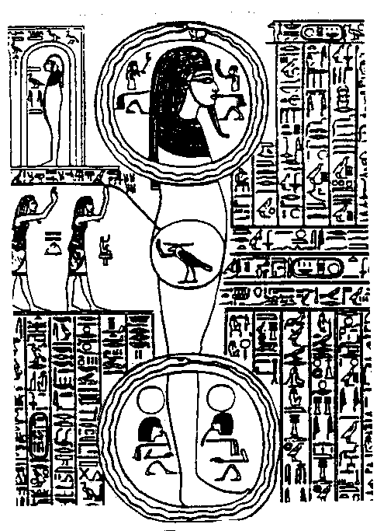
Omnis Baum Igneos

Adormeceos pronunciando el Mantram: omnis baum igneos. Así: Ommmmmmnissssss baaaaaauuuuuummmmmm iiiiiignnnnnneeeeeeoooooossssss,
Silabeando el Mantram y alargando el sonido de cada vocal, y rogándole al íntimo vuestro que os saque del cuerpo. Luego, levantaos suavemente de vuestro lecho, y flotando en el espacio dirigíos a la I. Gnóstica.
Samael Aun Weor. Curso Zodiacal
VIGILAR EL SUEÑO.
Aquello que hace usted siempre en forma involuntaria, inconsciente, aprenda a hacerlo en forma voluntaria y consciente. Siempre se ha desdoblado usted; en instantes al estar dormitando toda alma se sale del cuerpo en forma desafortunadamente inconsciente; Haga usted eso mismo, pero en forma voluntaria y consciente repito; cuando se sienta en estado de lasitud propio del sueño, cuando comience a dormitar, imagínese ser como un fantasma sutil, vaporoso; piense que se va a salir de su cuerpo; comprenda que usted no es el cuerpo; entienda que usted es una alma; Siéntase siendo alma y levántese de su lecho con suavidad, delicadamente, como se levantan las almas. Esto que le estoy diciendo tradúzcase en hechos concretos; no se trata de pensar, sino de hacer; al levantarse, dé luego un saltito dentro de su propia recámara con la intención de flotar en el espacio; así, es claro que si flota es porque ya está fuera del cuerpo físico; entonces puede salir de su recámara y flotar en el espacio; puede irse a París o a Londres o al lugar a donde quiera; mas si no flotare es porque se ha levantado de su cama con cuerpo físico, entonces métase nuevamente entre su lecho y repita el experimento.
Glosario:
Mantram.- Sabia combinación de sonidos, con el poder de ayudarnos, en este caso a despertar conciencia en el mundo astral o de los sueños.
I. Gnóstica.- Centros de Enseñanza superior, en el mundo astral.
Íntimo.- Es el Espíritu de cada Ser Humano, la parte más divina.

Práctica en audio (mp3) dirigida por un instructor www.samaelgnosis.net/practicas

------------------------------------------------------------------------------------------------
Instituto Cultural Quetzalcoatl de Antropología Psicoanalítica, A.C.
http://samaelgnosis.net y http://samaelgnosis.org

